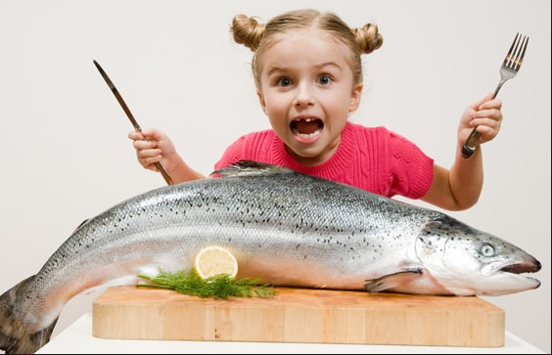
Genetiği değiştirilmiş organizma (GDO) nedeni ile çiftlik somon balıklarında kısa sürede hızlı büyüme sağlanması dış ülkelerde önemli tartışma konularındandır . Bu tartışmalar halen devam etmektedir. Pazara sunulması konusundaki tartışmalar ilginçtir. Aleyhte ve lehte bir çok yayın mevcuttur. Ülkemizde yaygınlaşan somon tüketimi nedeniyle bu konunun dikkatle takip edilmesi yararlı olacaktır. Gelecek yıllarda ülkemize ithal edilecek somon balıklarında GDO konusunun gündeme gelmesi mümkündür. Günümüzde ülkemizde satılan balıklarda böyle bir problem olmadığını söyleyebiliriz.

SOMON GERÇEĞİ

Prof. Dr Atilla ALPBAZ

Son yıllarda ülkemizde somon balığı pazarının arttığı izlenmektedir.
Acaba bu nereye kadar doğrudur. Halbu ki Dünyada çiftlik balığı somon üzerinde büyük tartışmalar yapılmakta ve ülkemiz halkının sağlıklı beslenmesi bakımından somon konusunda bazı bilgilerin bilinmesinde yarar görülmektedir
Serbest ticarete karşı olan bir kişi değilim. Kimseye de somon balığı yemeyin diyemem. Resmi izinler alınarak ithal edildiğine göre diyecek bir sözümüz de olamaz. Ben burada toparladığım bazı bilgileri sunuyorum, yiyip yememeye karar vermek de vatandaşın bileceğini bir konu. Buradaki bütün bilgiler internetten toparlanmıştır. Dileyen internete girerek de inceleyebilir ve daha geniş bilgiler elde edebilirler.

İŞTE BURADA ÖNEMLİ SORU? ELE ALINAN KONULAR da ÜLKEMİZE İTHAL EDİLEN SOMON BALIKLARININ DURUMU NEDİR? .Çünkü dış yayınlarda somon balığı üzerinde pek çok tartışma yapılmakta , olumlu veya olumsuz pel çok yorumlara rastlanılmaktadır.

Acaba ülkemizde pazarlanan somon eti gerçekten sağlıklı bir ürün müdür?
Bu konuda pek çok soru dile getirilebilecektir

Acaba ülkemizde pazarlanan somon balıklarının eti yapay olarak renklendirilmiş çiftlik somon’u olduğunu ülkemiz tüketicileri biliyorlarmı?.

Yoksa ülkemizde pazarlanan somon balıklarını doğal somon mu sanıyoruz?.

Dünyada 50 den fazla balık türü yetiştirilirken ve yağ oranlarında önemli bir artış izlenmezken neden somon balıkları %15-20’ ye kadar yağlı olabilmektedir?

Yoğun yağ nedeni ile toksik madde birikim ihtimali var mıdır?

Bu ihtimaller nedeni ile hamile hanımların ve çocukların yapay yöntemlerle renklendirilmiş ve aşırı yağlı somon eti yedirilmemesi tartışmaları haklımıdır?

Yoğun yağ içerisinde dioksin, cıva, PCBs, vs gibi kastrojen toksik madde birikim ihtimali nedir.

Yağlı somon da omega3 yapısı, doğal somon a oranla nedir?

Yağlı yapı içerisinde omega3 ve omega6 oranları nedir, Sağlıklı dengede midir?,

Yoksa omega3 bakımından zengin bir yapıda oldukları konusu, ülkemizde satılan aşırı yağlı çiftlik somonları için bir safsatamıdır?. Diğer balıklardan daha üstün omega3 içeriğine sahip oldukları inancı ne dereceye kadar doğru veya yanlıştır.

Türk damağına uygun bir balık mıdır?

Bu soruların cevaplarını dikkatle aramak yararlı olacaktır.
.
SOMON BALIĞININ ET RENGİ

Somon konusunda ülkemiz halkının bilmediği bir konu somon balığının et rengidir.

Doğal somon balığı, pembe veya kırmızıya kaçan et rengini doğadan yediği krill ve benzeri küçük karideslerden sağlar. Bunu sağlayan da astaxanthin denilen bir maddedir ve bu madde krill ve küçük karideslerde bol olarak bulunur ve doğal somon kırmızıya kaçan et rengini bu canlılardan ve bazı alg türlerinden sağlar.

Doğal antaxanthin yüksek bir antioksidanttır ve değerlidir, bu doğru bir bilgidir.

Bu nedenle insanların doğal antaxanthin alması arzu edilir ve doğal somon bu konuda önemli bir balıktır.
Sağlık için doğal astaxanthin hap olarak ta alınmaktadır.

ACABA ülkemizde pazarlanan ÇİFTLİK SOMON’UNDA durum nedir?

Dış yayınlarda Atlantik somonu üzerinde verilen bilgiler den anlaşılmaktadır ki Çiftlik somonunda kullanılan renklendirici astaxanthin doğal değil sentetiktir. Petrokimya sanayinden elde edilmektedir. Astaxanthin yanında farklı renklendiriciler örneğin canthaxanthin kullanıldığı da belirtilmektedir

Yem içerisine kimyasal madde katılarak somon balıklarının yapay olarak RENKLENDİRİLMESİ KESİN OLAN BİR UYGULAMADIR ve sanırım bu gerçek somon balığı tüketen bir çok vatandaşımız tarafından bilinmemektedir

Burada renklendiricilerin zararlı olup olmadığını tartışmak benim konum değil.
Burada önemli olan ülkemiz halkının ülkemizde pazarlanan somon balıklarının çoğunlukla doğal somon olarak algılanmasıdır. Burada yapay bir renklendirme söz konusudur.

Doğal astaxanthin haematococcus pluvialis denilen bir algden elde edilebilmektedir. Ayrıca doğal somon işleyen fabrikalarda işleme atıklarından ve yine üçüncü olarak GDO’lu bir nevi mayadan da üretilebilmektedir. Her ne kadar somon balıklarının yemlerinde doğal astaxanthin kullanmak mümkün ise de pahalıdır.

Daha önce belirttiğimiz gibi güçlü bir antioksidan olarak insanların kullanımında doğal ürünlerden elde edilen astaxanthin kullanılması yararlı görülmektedir ve bunun yanında SENTETİK ASTAXANTHİN’in İNSAN GIDASI OLARAK kullanılması ise bir çok ülkede yasaklanmıştır.

Amerika birleşik devletlerinde ise çiftlik hayvanları yemlerine petrokimya ürünü sentetik astaxanthin konulması da yasaktır.

İlgi çeken diğer bir konu ise, Avrupa da çipura ve levrek balığı yemlerine petrokimya ürünü sentetik astaxanthin katılmasının yasak olmasıdır. Acaba bu yasak somon balığı için de var mıdır? Bu ilginç ve üzerinde durulması gereken bir konudur. Somon balıklarında Canthaxanthin isimli kimyasal madde de renklendirilmede kullanılan bir madde olarak ta ele alındığı kaydedilmektedir. Bu maddenin renklendirici olarak kullanılması USA ve Avrupa birliğinde belirli oranda serbest olmakla beraber Avusturalya ve yeni Zelanda da bu uygulamalar da yasaktır.

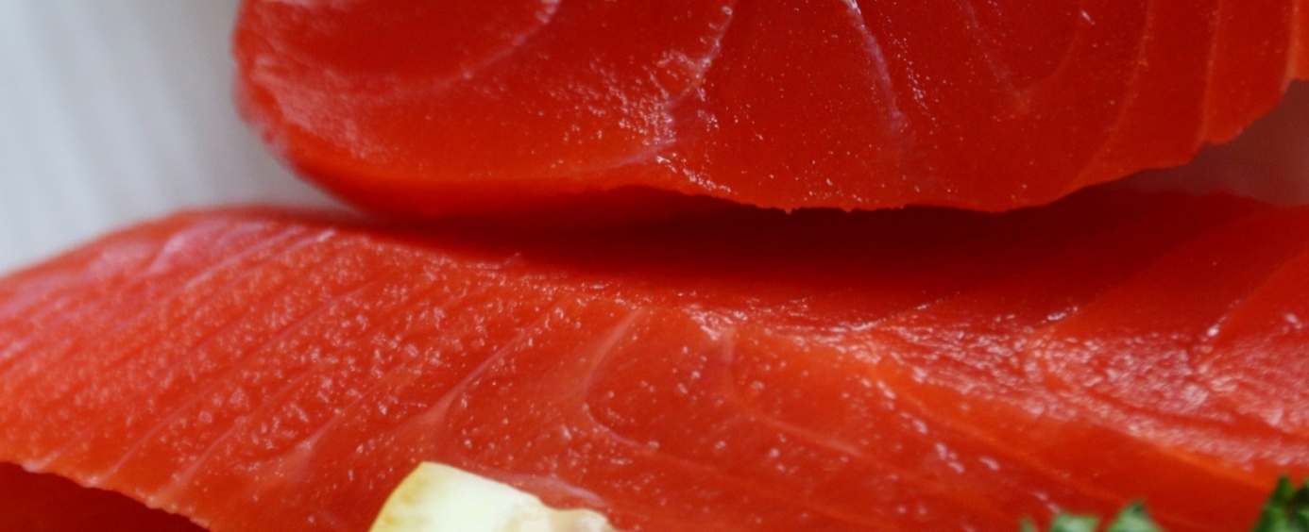

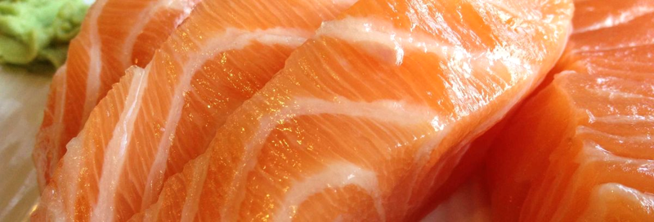
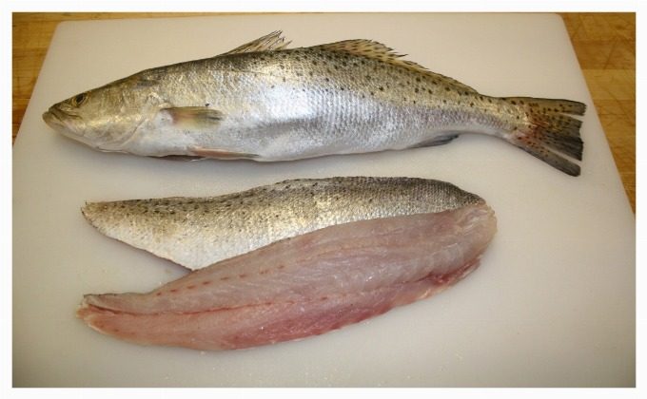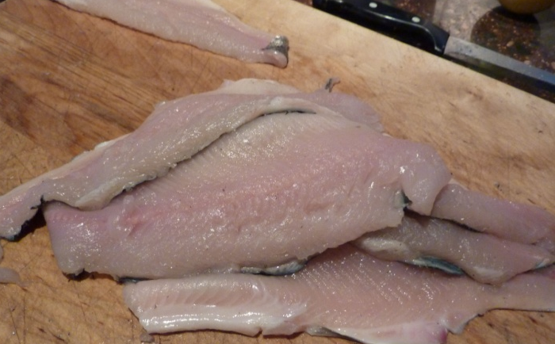
Üstte doğal somon balığında et rengi ortadaki resimde ise çiftlik somon balığındaki et rengi görülmektedir. Doğal somon etinde yağ oranı %4-5 iken çiftlik somonunda bu oran %10-13 hatta bazı işletme ürünlerinde %18-20 ye ulaşabilmektedir. Ortadaki resimde et Rengi ise, yemlere kimyasal ilavesi ile suni olarak sağlanmaktadır. Sentetik olmayan kimyasallar ile boyama yapıldığını belirten çalışmalarda vardır. Ayrıca orta resimde görüleceği gibi aşırı yağ, et içerisinde değil damarlar şeklinde oluşmaktadır.

En altaki iki resimde ise, Yemlere sentetik renklendirici katılmayan somon ve alabalık yetiştiriciliklerinde (sağ) et rengi diğer balıklardaki gibi beyazımsı krem renginde olmaktadır.
Bazı yayınlara göre Sentetik astaxanthin in antioksidan etkisi doğal olana oranla %5 dolayındadır. Bazı yayınlarda çiftlik somonu yiyenler balığın antioksidan etkisi olan astaxanthin aldıklarını sandıkları anda, petrokimyasal bir ürün olan sentetik antaxanthini veya başka bir renklendirici olan kimyasal ları almaktadırlar.
. Ülkemiz de pazarlanan somon balıklarında durumun ne olduğunu bilmek tüketici hakkıdır. Halk ne yediğini bilmek durumundadır ve balıkların etinin renklendirildiği konusu bir çok gıdada olduğu gibi etiket üzerinde gösterilmesi halkın yanılmaması için yararlı olacağı söylenebilir

Genelde bazı ülkelerde bu şekilde et rengi kimyasal ile renklendirilen balıkların pazarlama aşamasında balık üzerinde ;

'BU ÜRÜN SUNİ OLARAK RENKLENDİRİLMİŞTİR'

İbaresinin yazılması zorunluluğu vardır. Acaba ülkemizde bu ibare AVM lerde pazarlanan somon balıkları üzerine konulsa yararlı olmaz mı? Çünkü farklı kaynaklarda verilen bilgilerde
Bazı ülkelerde renklendirilmiş balık üzerinde bu ibarenin yazılması zorunluluğu vardır.
.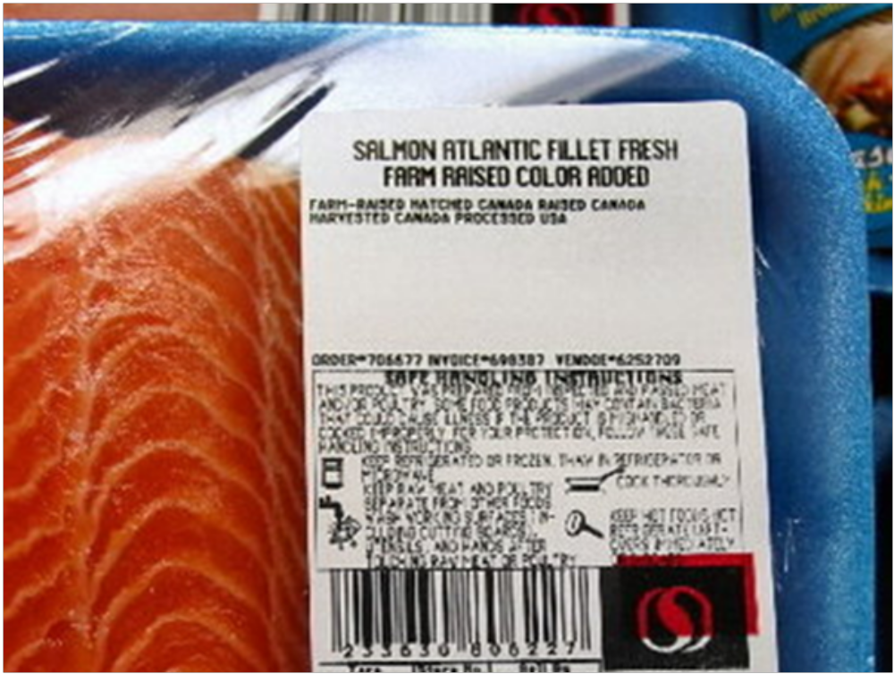

Resim: Bir dış ülkede pazarlanan çiftlik somonun da yazılan not da, ' Bu ürün yapay olarak renklendirilmiştir' ibaresi bulunmaktadır.

OMEGA3 Konusu

Öncelikle belirtelim ki doğal somon balığı gerçekten omega3 bakımından zengin bir gıdamıdır. Yoksa diğer balıklarda olduğu gibi benzer genel özelikte midir?

Dikkat edelim DHA ve EPA yağ asitleri, değerli omega 3 ler olup bu bakımından doğal somon balığından bahsedersek bu doğrudur.
Ülkemizde pazarlanan Çiftlik somonlarında ise DHA ve EPA mevcut ise de miktarı azdır ve daha çok ALA omega3 den oluşmuştur. Bu omega3 türü daha çok bitkisel kaynaklıdır ve çiftlik somunu bunu balık beslemede kullanılan ve GDO lu olduğu bilinen mısır ve soya ile balık yağı yerine kullanılan kanola yağından sağlamaktadır.
Verilen bilgilere göre , çiftlik somonlarında omega3 miktarı bir porsiyonda (3.5 ounces= 100 gr.) düşünüldüğü gibi 3,5 gram değil 1,5 gramdır. Bunun nedeni de yem rasyonlarında balık yağı kullanım oranının azalması ve yerine daha ucuz olan kanola yağı gibi bitkisel yağların kullanılmasıdır

Şu da bir gerçek ki omega 3 bakımından değerli pek çok balık türü vardır. Örneğin notlar kısmında verilen tablo incelenir ise omega3 pek çok hayvansal ve bitkisel gıda da mevcuttur. Balıklar içerisinde somon balığının özel bir yeri de yoktur. Ne yazık ki internette somon balığı üzerinde sanki bir beyin yıkama fırtınası hissedilmektedir. Ülkemizde bulunan sardalya ve hamsi balıkları da somon kadar omega3 bakımından değerli balıklardır. Diğer çipura levrek, uskumru ve bütün balıklar omega3 içerir. Bazılarında az kimisinde daha fazla olsa da bu pek önemli olmadığı inancındayım.
GENEL OLARAK, önemli olan haftada bir veya birkaç defa herhangi bir balık türünü tüketmek insan sağlığı bakımından önemlidir. Somon balığından daha fazla omega3 içeren balıklar da vardır. Not kısmında sunulan listede somon balığı ayrıca doğal somondur. çiftlik somonunda durum daha değişiktir ve omega3’ ün yapısı da oldukça farklıdır ve doğal somon kadar değerli omega3 değeri de yoktur, hatta diğer pek çok balık türünden daha az değerli değerli omega3 değerine sahip olduğu söylenebilecektir.

Özet olarak, Bu konuda ülkemiz halkı tam bir bilgi sahibi değildir. Dolayısıyla ülkemizde pazarlanan somon balıklarının değerli omega3 bakımından çok zengin oldukları ifadesi doğru değildir. Diğer balıklara oranla bir üstünlüğü de yoktur.

Kaldı ki bu konudaki önemli bir husus, doğal somon da omega3 ve omega6 arasındaki dengenin çiftlik somonlarında dengesiz bir durum almasıdır. Bu oran yetiştirme şekline mevsimlere ve türlere göre farklı olabilmekle beraber, bu dengesizliğin kalp hastalıklarını tetikleyici bir oran olduğu belirtilmektedir. Bu nedenle özellikle kalp sorunu olan yaşlıların aşırı yağlı çiftlik somon balığı yemeleri konusunda dikkatli olmaları gerektiği söylenebilecektir.

Dış ülkelerde çiftlik somon’unu, kesinlikle hamile hanımların ve çocukların yememesi gerektiği vurgulamaktadır. Bu konuda balıklarda bulunabilecek toksik olan zararlı kimyasalların etkilerine değinilmektedir.

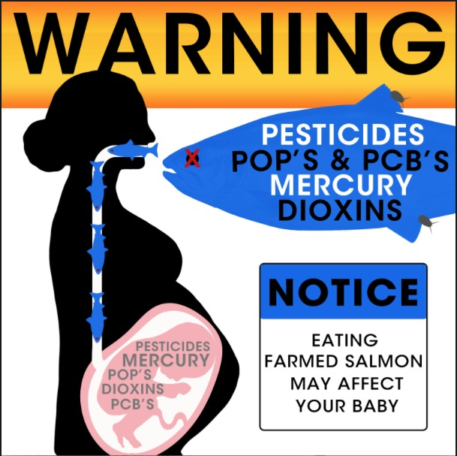
Hamile kişilerin çiftlik somunu yememeleri konusunda uyaran bir afiş.

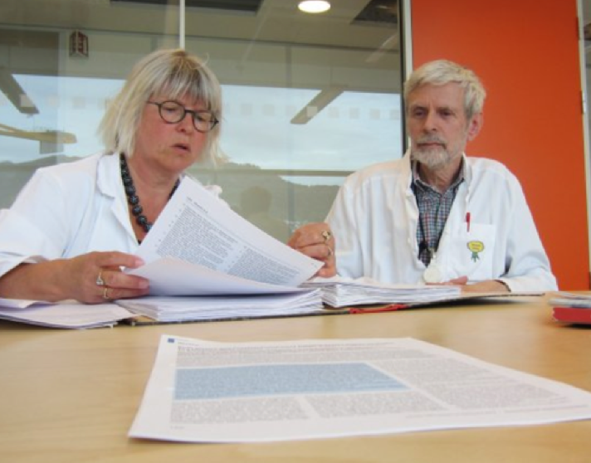

Resim: Norveç’te bazı bilim adamlarının meslek riskini göze alarak, Çiftlik somonu tüketmenin bebeklerde beyinsel gelişmeyi engellediği ve yüksek toksin yapısı nedeni ile sağlıksız bir ürün olduğunu açıklamaları basının önemli konularından olmuştur. Özellikle yağ içerisinde erime ve birikme özelliği bulunan, civa, kadmiyum gibi ve ayrıca PCBs.’nin aşırı yağlı çiftlik somon etinde doğal balıklara oranla daha yüksek olduğu kaydedilmektedir. Bu konuda toksik madde oranının doğal somonlara oranla 7-8 kat yüksek olduğu bildirilmektedir. Çünkü doğal somonda %4-5 olan yağ oranı çiftlik somonunda % 15-18’ e kadar çıkabilmekte ve bu durum bu balıklarda toksik madde toplanmasının yüksek yağ oranı nedeniyle daha yüksek miktar veya oranda olmasına neden olduğu kaydedilmektedir ve bu oranların yukarıda belirtildiği gibi hamile hanımlarda bebekler üzerinde etkili olduğu dile getirilmektedir.

Yukarıda belirttiğimiz gibi önemli konu, çiftlik somonunda et yapısının çok yağlı olmasıdır.
Böyle olunca, kalp hastaları için önerilmemesi doğru olacaktır. Halbuki doğal somon kalp hastaları için doktorlar tarafından önerilir ve doğrudur. Ülkemizde pazarlanan somon için doktorlarımıza düşen önemli bir görev vardır. Ülkemizde doğal somon pazarlanmadığına göre doktorların ülkemizde kalp hastalarına yağ oranı yüksek olan çiftlik somonunu tavsiye etmemeleri gerekmektedir. Eğer balık yemeleri önerilecek ise çipura levrek, alabalık gibi yağ oranı normal düzeyde olan balıkların tüketilmesi daha uygun olacağı düşünülebilir. Omega3 oranı önemli ise önerilecek yerli balık olarak hamsi ve sardalye bu konuda çok değerli balıklardır. Ayrıca bu yüksek yağ oranı Türk damağına uygun bir yapıda da değildir. Bu nedenle televizyonlarda somon balığı omega3 bakımından zengindir sözü ancak doğal somon için geçerlidir ve ülkemizde pazarlanan Atlantik som balıkları %100 çiftlik somon’u olduğuna göre, diğer balıklardan bir üstünlüğü veya özel bir farkı da yoktur.

Ayrıca Çiftlik ürünü Somon balığında yağ oranı %15'e kadar çıkabildiğine göre Türk hanımların bu konuyu da dikkate alacaklarını umuyoruz.

Diğer bir konu olarak, insanlar için zararlı olan dioksin miktarı doğal somon da 1 ise bu oran aşırı yağlı çiftlik somonunda 7-8 kat fazla olabilmektedir. Bu da Dünya da tartışılan önemli konulardan bir tanesidir

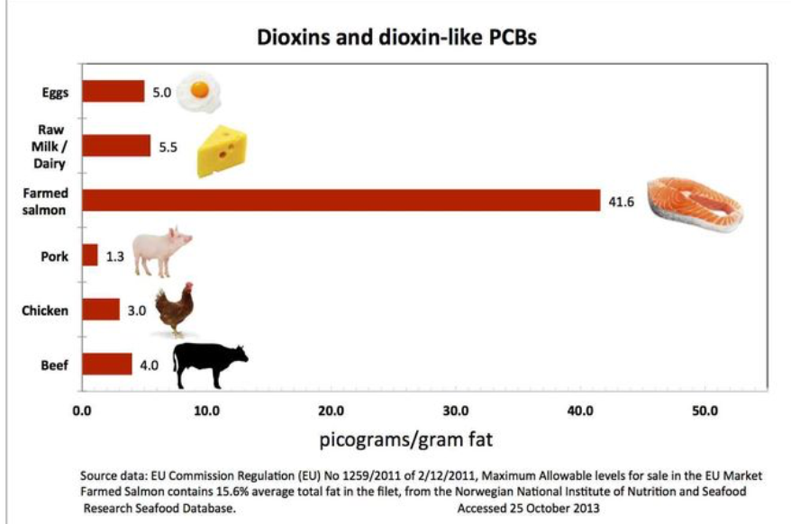

Somon etinde PCBs oranı diğer hayvansal ürünlere oranla çok yüksektir. Bu çiftlik somonunda yukarıdaki tablo da belirtildiği gibi % 15.6 oranında bulunan yüksek yağ oranından kaynaklanmaktadır. Çünkü PCBs sadece yağ içerisinde eriyebilen toksik bir maddedir. Çiftlik somonunda yağ oranı yüksek olduğundan PCBs bakımından da tehlikeli bir insan gıdası durumuna gelebilmektedir.
PCBs 1970 li yıllara kadar vites kutularında ve araba frenlerinde kullanılan bir yağ türüdür. Kanser yapıcı bir yapısı olduğu anlaşıldığından 1979 yılında ABD lerinde üretimi ve kullanımı yasaklanmıştır.

BU arada şu soru akla gelebilir. Verilen bu bilgiler devamlı yayınlandığına ve bu konular dış ülkelerde tartışıldığına göre, bu ülkelerde üretilen çiftlik somonları nasıl veya neden İNSANLAR TARAFINDAN tüketiliyor. Kanımızca, birinci neden bu ülkelerde somon balığının ana gıdalardan biri olmasıdır. Çünkü somon yemeye alışkındırlar. Doğal somon bulamayınca çiftlik balığına yönelmektedirler. Belirli miktarlarda yenildiğinde sayılan zararlı etkilerinin olmayacağı pek çok yayında savunulmakta ise de, birçok kişi buna inanmadığından çiftlik somunu yenilmemesi konusunda dış ülkelerde ısrarlı davranan mücadelelere de rastlanılmaktadır. Çocuklar, hamileler ve yaşlıların çok yağlı çiftlik somonundan uzak durmaları diğer yaşlarda ise çiftlik somonu tüketiminin en fazla ayda bir defa olması önerilmektedir. Bu öneriye yabancıların uydukları düşünülebilir. Ülkemiz da bazı yayınlar incelendiğinde ise tüketim konusunda haftada 2-3 defa yenilebileceği belirtilerek halkın sağlığı ile oynanmaktadır
Somon balığı halkımız için olmazsa olmazlardan değildir ve doğal somon alışkanlığımız da yoktur. Bu nedenle ülkemizde çiftlik somonu tüketiminin bu bilgiler ışığında gerekli ve yararlı olmadığı söylenebilecektir. Bazı kişiler tüketme durumunda olurlar ise bu da onların bileceği bir durumdur. Bizim amacımız aydınlatmak ve ne yediklerini açıklamaktır. Gerisi tüketicinin kararına bağlıdır.

Bu arada Somon balığı tüketiminin dünyada arttırılması konusunda önemli çalışmalar yapıldığı izlenmektedir. Somon üretici ülke yetiştiricileri ve pazarlayıcıları, hedef olarak seçtikleri pazarlar olarak üzerinde durdukları ülkeler incelenince bazı dikkat çekici özellikler ortaya çıkıyor. Öncelikle doğal somon bilmeyen ve tanımayan ülkelerin hedef pazarlar olarak ele alındığı gözleniyor. Böylece doğal somon balığını tanımayan ülkelerde pazarlamanın daha kolay olacağını biliyorlar. Önemli hedef ülkeler olarak; Türkiye, Fas, Mısır, Hindistan ve Brezilya gibi gelişmekte olan ülkelerin hedef pazarlar olarak ele alınması da ilginçtir.

. Özetle halkı biraz zenginleşmeye başlayan ve fakat doğal somon hakkında pek bilgileri olamayan ülkelerdir.. Bu nedenle de eti yapay olarak renklendirilen somon hakkında bir bilgileri de yoktur. Pazarlanan atlantik somonlarını doğal somon olarak algılamaları kolay olmaktadır. Hatta konu ile ilgilenmeye başlayınca pek çok tanıdığıma somon hakkında bildiklerini sorduğumda; bu balıkların denizlerde yaşadığı, üreme için bütün engelleri aşarak doğdukları nehirlere döndükleri ve yumurtladıktan sonra öldükleri gibi bilinen ünlü hayat hikayeleri çoğunlukla bilinmektedir. Fakat çok büyük çoğunluğunun da, ülkemizde pazarlanan somon balığını internette okudukları, doğal somon olarak algıladıkları izlenmektedir. Hemen hemen hiçbir kişi bunların eti yapay olarak renklendirilen çiftlik balıkları olduğunu ne yazık ki bilmemektedirler.
Ayrıca yine somon balıkları hakkında bilgileri olmayan bir çok ekvator ülkesi özellikle zengin arap ülkelerinin de satış hedefleri arasında olması bu düşüncelerimizi kuvvetlendiren bir husus olmaktadır.

Bu arada; ülkemizde yetiştirilen çiftlik balıklarında bu konular ne durumda sorusu akla gelebilir.
Kanımızca balık tüketilmek isteniyor ise ülkemizde bol olarak yetiştirilen çipura levrek ve alabalıkların tüketilmesi daha akılcı bir davranış olacaktır. Hele bazı satış yerlerinde somon balıklarının çipura ve levrek balıklarına oranla nerede ise 1,2 misli daha pahalı olarak pazarlanması izlenince pek te lezzetli olmayan bu çok yağlı balığın tercih edilmesinin isabetli bir karar olmadığını söyleyebiliriz.
Bu arada somon balığını tercihin de bir nedenin, bu balığın filoto halinde pazarlalanabilmesidir. Ev hanımlarının evde balık temizleme derdi olmaması pazarlama şansını artırmaktadır. Bu nedenle ülkemizde yetiştirilen balıkların temizlenmiş olarak veya filoto olarak pazara sunulması durumunda yerli balıklarımıza olan talebin daha kolay artıracağı düşünülebilecektir
Ülkemizde yetiştirilen alabalıklar da yağ oranı doğal alabalıklarda ki kadardır ve %4-5 dolayındadır. Bu nedenle fazla yağlı olmadığından toksik madde toplanma tehlikesi de yoktur. Ayrıca alabalıklar temiz kaynak sularında yetiştirildiğinden kirlenme sorunları da yoktur. Fiyatı da somona oranla üçte biri durumundadır.
Ayrıca ülkemizde yetiştiriciliği yapılan hiçbir balık türünde GDO konusu yoktur ve hiçbir balıkta et rengi için kimyasal madde kullanımı söz konusu değildir. Bu konularda tüm yetiştiriciliklerimiz temizdir ve sağlıklı yapıdadır. .
Son bir bilgi olarak, ABD idoha Üniversitesi su ürünleri yetiştiriciliği bölüm başkanı Prof. Dr Arnold W. Hardy ‘nin şu yazımına yer vereceğim . Bu derlemede somon dahil çiftlik balıklarında omega3 üzerinde üzerinde yaptığı özet bildiriminde, yetiştirme ürünü ALABALIKLARIN omega 3 bakımından en iyi seçim olduğunu vurgulaması da dikkat çekicidir. Ülkemizde yaklaşık 125 bin ton alabalık yetiştirildiğine göre bu balığın değerinin hala ülkemizde anlaşılamamış olduğunu göstermektedir. Hatırlatalım ki bu gün daha az et değeri olan somon balığı alabalık tan 3-4 kat daha pazarlanmaktadır. Alabalık yetiştiricilerinin bu konuyu vatandaşa anlatma da tanıtım konusunda atılım yapmalarının yararlı olacağı dile getirilebilir.
SONUÇ OLARAK : Somon balığı konusunda yurt dışında yapılan tartışmalar ışığında karar vermek elbet te tüketicinin bileceği bir konudur.

GENETİĞİ DEĞİŞTİRİLMİŞ ORGANİZMA (GDO)

Somon hakkında ÖNEMLİ BİR KONU DA kültür somonlarında GDO ve GE (Genetik mühendisliği) konusudur. Doğada 3 yıl da ancak 3 kg’a ulaşan somon balığının GDO sonucu bunun yarısı sürede 18 ayda aynı ağırlığa ulaşması dikkat çekicidir ve bu durum tartışma konusudur.

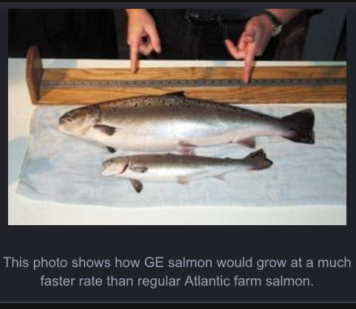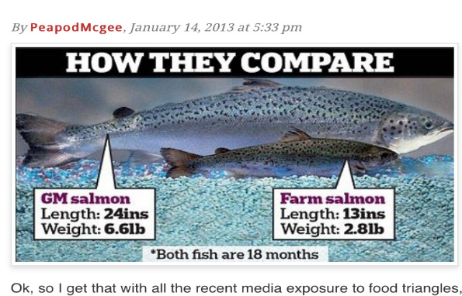
1. Resimde genetiği değiştirilmiş ve değiştirilmemiş iki balığın aynı koşullardaki gelişme durumu gösterilmektedir. Diğer resimde de ise 18 ay süre ile aynı koşullarda yetiştirilmiş GDO lu ve doğal bir balık hattındaki gelişme gösterilmektedir. GDO lu balık 18 ayda yaklaşık 3 kg ve 60 cm ye ulaşmış iken doğal balık aynı sürede ve aynı koşullarda 1,25 kg ve 33 cm ye ulaşabilmiştir.
ÜLKEMZİDE PAZARLANAN BALIKLAR EĞER GÜVENİLİR ÜRETİM İŞLETMELERİNDEN GETİRİLİYOR İSE GDO ÜZERİNDE YAPILAN TARTIŞMALAR NEDENİ İLE BU KONUDA DİKKATLİ OLDUKLARI VE ülkemizde şimdilik GDO SORUN OLMADIĞI DÜŞÜNÜLEBİLİR.
Şöyleki : Somon balıklarına önce COHO somondan büyüme geni aktatılmış. Daha sonra OCEON POUT denilen bir balıktan kanda antifriz özelliğini sağlayan gen aktarılmış. Bu balıklarda sıfır derece deniz sularında bile kan donmamaktadır. Çünkü kanında kanın donmasını engelleyen bir özellik mevcuttr. Bu iki genin somon’a aktarılması yolu ile balıklar da büyüme hormonu, genelde doğal somonda sadece aydınlık zamanlarda üretildiği halde, bu genlerin aktarılması ile balık devamlı olarak büyüme hormonu salgılamakta ve devamlı büyüme sağlanmaktadır.
Bir çok gıda satış yeri de GDO’lu somon satmama kararı almışlar. Ayrıca 2 büyük süpermakket zinciri de GDO’lu somoın satmaktan vazgeçmişlerdir. Halk bu ürünlerin pazarlanması aşamasında ürün üzerinde ‘Bu balık GDO’lu üretilmiştir’ ibaresi yazılmalıdır düşüncesini taşıdıklarını ifade etmişlerdir.

Fakat yakın gelecekte ülkemizde de bu sorunla karşılaşma olasılığı mevcuttur. Amerika birleşik devletlerinde bazı eyaletlerde Genetiği değiştirilmiş somon pazarlanmasına izin verilmiş ise de pek çok satış yerinin GDO lu somon pazarlamama konusunda karar aldıkları izlenmektedir.

YURT DIŞINDA GDO’ LU ÇİFTLİK SOMONU TÜKETİLMEMESİ KONUSUNDAKİ BAZI UYARI AFİŞLERİ

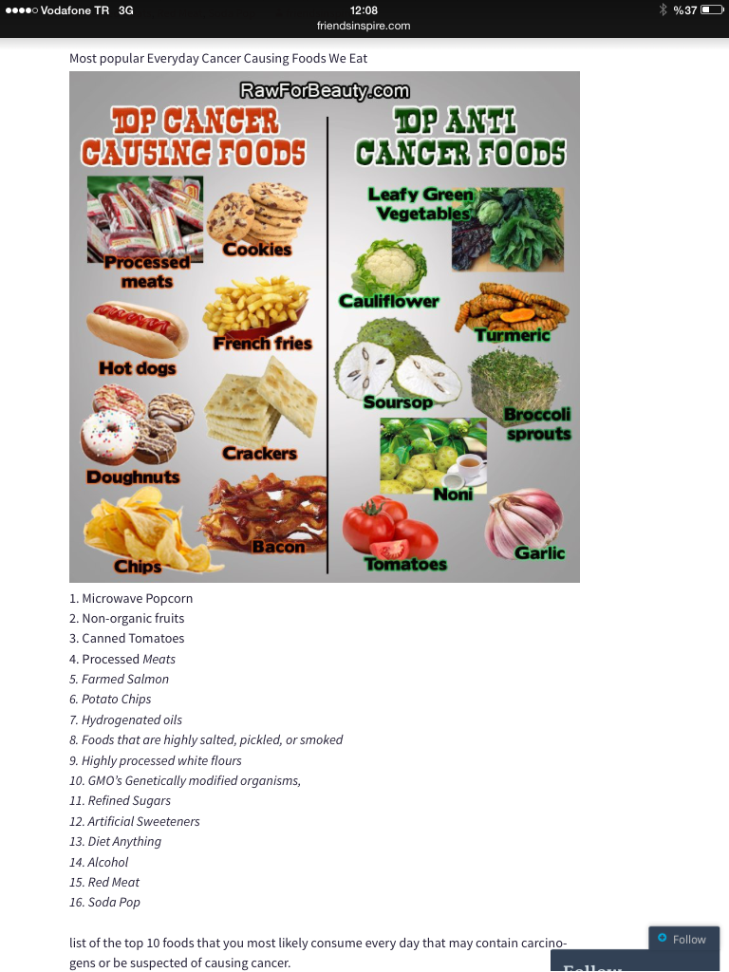

Resim: bir dış yayında çiftlik somon'un kanser yapabilecek gıdalar arasında beşinci sırada gösterilmesi de ilginçtir. Resimde solda kanser yapabilen ürünler ve sağda ise kanserden korunma için önerilen gıdalar verilmektedir

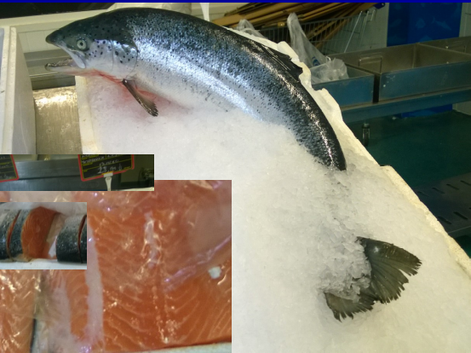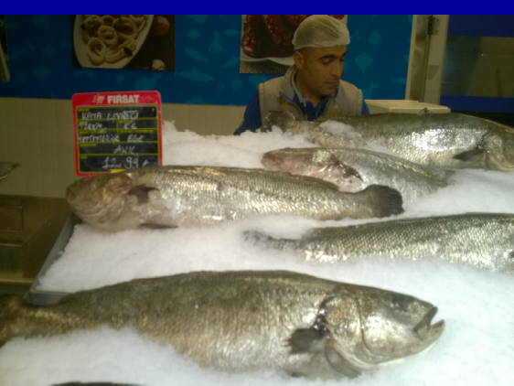
Ülkemizde bir süpermarkette 28-32 tl fiyat konulan ithal çiftlik somonu yanında yarı fiyatına 13.9 TL ye ülkemizde başarılı şekilde yetiştirilen iri Granyoz balığının yer alması, ülkemiz halkının balık bilgisi açısından ne kadar yetersiz olduğumuzu göstermektedir. Çünkü ülkemizde yetiştirilen tüm kültür balıklarında dolayısıyla granyoz balığında et renklendirme gibi yapay uygulamalar yoktur et kalitesi de aşırı yağlı somon a nazaran çok yüksektir. Hele aynı gruptan alabalık fiyatı ise somon a oranla üçte/bir dolayında 8-9 tl dir. Ben şahsen, her zaman eti suni olarak renklendirilmiş, aşırı yağlı olmaları nedeniyle oluşabilecek toksik yapı ihtimali olan çiftlik somonu yerine, yerli üretimlerimizi tercih ederim ve halkımızın yetiştirdiğimiz yerli balıklarımızı güvenle tüketmelerini öneririm.

YURT DIŞINDA GDO’ LU ÇİFTLİK SOMONU TÜKETİLMEMESİ KONUSUNDAKİ BAZI UYARI AFİŞLERİ
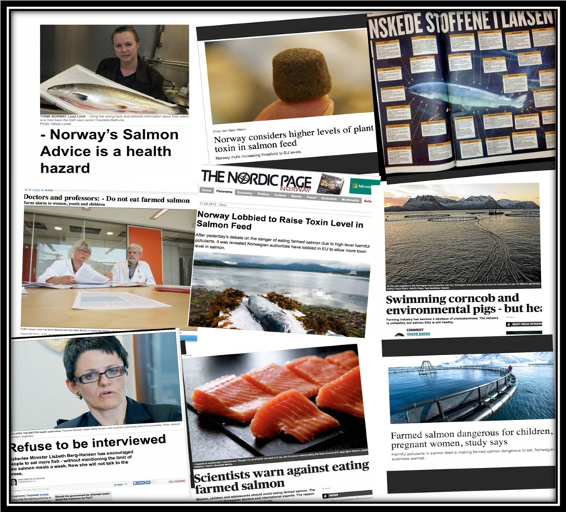

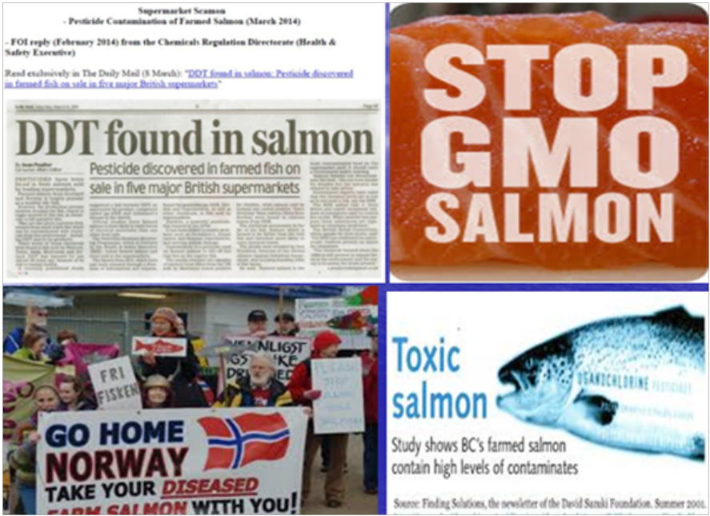
Resim: Dış ülkelerde çiftlik somonunun sağlık açısından değeri konusunda bir çok tartışma yapılmaktadır

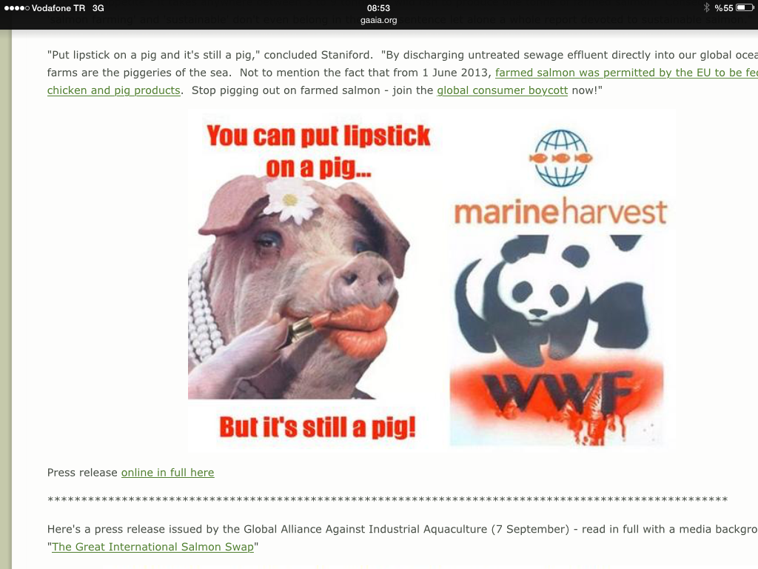

Çiftlik Somon balığı etinin yapay olarak renklendirilmesini şakaya alarak tenkit eden bir broşür. ‘Domuzun dudağını boyasanız da domuz yine domuzdur’ denilmekte, ve dünyada renklendirilmiş somon balığı yememe konusundaki boykotlara halkın katılmaları istenmektedir

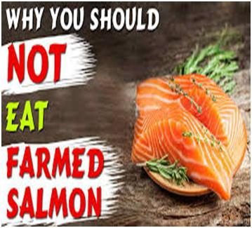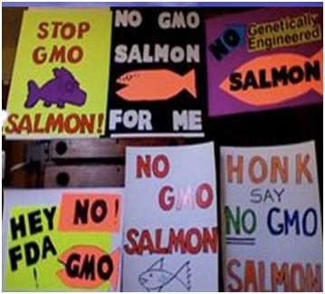
Dış ülkelerde çiftlik somon balığı tüketimininin sakıncalı olduğu konusunda ki broşür örnekleri
Sonuç.
Konu önemlidir. Yurt dışında olan bu tartışmalar Türkiye halkı tarafından pek bilinmemektedir. Bizlerin bilim adamlarının görevi bu gerçekleri çekinmeden açıklamaktır.Bizlerin her hangi bir yetiştirmeye karşı olmamız söz konusu olamaz. Ben emekli bir öğretim üyesi olarak internette var olan bu sorunları toplayıp sizlere sunmakla sadece görevimi yaptığımı düşünüyorum. Konu üzerinde durmak, gerçekleri araştırmak gençlere düşüyor. Elbette bu düşüncelere karşı çıkan yayınlarda var. Fakat Özetle hiç birisi aşağıdaki konulara pek değinmiyorlar.
Özet le
---Ülkemizde pazarlanan somon balıklarının %100 çiftlik balığı ve etinin yapay yolla petrol sanayinden elde edilen sentetik bir kimyasal ile veya farklı renklendiriciler ile renklendirildiğine değinmiyorlar.
Ayrıca;
--%13-17 ye kadar çıkan aşırı yağlı yapı nedeniyle, yağ içerisinde birikebilen kadmiyum, cıva, PCBs gibi toksik kalıcı kimyasalların doğal somona nazaran 6-8 kat fazla olabildiğinden, bu nedenle hamile hanımların ve gelişme çağındaki çocukların kesinlikle çiftlik somonu yememeleri gerektiği tartışmalarından
---Dioksin oranını doğal somonlara oranla 7-10 kat fazla olabildiğinden,.
---omege3- omega 6 oranı doğal somonlarda türlere göre değişmekle beraber örneğin çiftlik somonlarda 1/1 iken çiftlik somonlarında 1/6 oranına kadar çıkabilen olumsuz bir yapı oluşturduğundan ve bu oran değişiminin kalp hastaları için olumsuz bir durum yarabileceğinden, özellikle , yaşlı kişilerin özellikle kalp sorunu olan yaşlıların aşırı yağlı çiftlik somonu yeme konusunda dikkatli olmaları gerektiği tartışmalarından, ve yaşlı kişilerin normal yağlı diğer balıkları tercih etmelerinin daha isabetli olacağından,
--- Çin in sağlık sorunları nedeniyle çiftlik somonu ithalatı konusunda bazı yasaklar getirdiğinden,
---Atlantik somonlarında yetiştiricilik çalışmalarının olumsuz sonuçları dikkate alınarak pasifik somonlarının yaşadığı bölgelerde çiftlik somonu yetiştirmenin yasaklanmış olduğundan,
---Bazı ülkelerde bu balık pazarlanırken balık üzerinde ‘bu balık yapay olarak renklendirilmiştir’ ibaresi koyma zorunluluğundan,
bahsetmiyorlar.
Bu gibi nedenler ile ülkemizde pazarlanan somonlar konusunda tüketimde biraz dikkatli olunması gerektiği söylenebilir.
Daha yazılabilecek o kadar geniş bilgi var ki bunları internetten özetlenerek kitaplar yazılabilir inancındayım
Prof Dr. Atilla Alpbaz
Ege Üniversitesi Su ürünleri Fak
Emekli öğretim üyesi
www.atillaalpbaz.com

Ege Üniversitesi Su ürünleri Fakültesinde düzenlenen su ürünleri kongresinde ve İzmir Deniz ticaret odasında sunmuş olduğum konuşmada kullandığım resimler web sayfasından
(www.atillaalpbaz.com /-hatıralarımdan/Somon gerçeği)
izlenebilir.

- SOMON GERÇEĞİ
- SOMON GERÇEĞİ SLAYTLAR 1
- SOMON GERÇEĞİ SLAYTLAR 2
- SOMON GERÇEĞİ SLAYTLAR 3
- SOMON GERÇEĞİ SLAYTLAR 4
- SOMON GERÇEĞİ SLAYTLAR 5

NOT: GDO Konusu ek bilgiler
İnternetten alınan aşağıdaki tablo incelenir ise şu bilgilere ulaşılacaktır
Şöyleki ; Somon balıklarına önce COHO somondan büyüme geni aktarılmış. Daha sonra OCEON POUT denilen bir balıktan kanda antifriz özelliğini sağlayan gen aktarılmış. Bu balıklar da sıfır derece deniz sularında bile kan donmamaktadır. Çünkü kanında, kanın donmasını engelleyen antifriz özelliği gören bir özellik mevcuttur. Bu iki genin somon’a aktarılması yolu ile balıklar da büyüme hormonu, genelde doğal somonda sadece aydınlık zamanlarda üretildiği halde, bu genlerin aktarılması ile balık devamlı olarak büyüme hormonu salgılamakta ve devamlı büyüme sağlanmaktadır.
Amerika birleşik devletlerinde Birçok gıda satış yeri GDO’lu somon satmama kararı almışlardır. Ayrıca 2 büyük süpermarket zinciri de GDO’lu somon satmaktan vazgeçmişlerdir. Halk’ın bu ürünlerin pazarlanması aşamasında ürün üzerinde ‘Bu balık GDO’lu üretilmiştir’ ibaresi yazılmalıdır düşüncesini taşıdığı ifade edilmiştir.
Ülkemize ithal edilen balıklar için de bu soruyu sormak tüketicinin hakkıdır. Birçok yayında Atlantik somonlarında GDO konusunun başarı ile uygulanabildiği belirtilmekle beraber, kullanılıp kullanılmadığı konusunda pek açıklık bulunmamaktadır.
ÜLKEMZİDE PAZARLANAN BALIKLAR EĞER GÜVENİLİR ÜETİM İŞLETMELERİNDEN GETİRİLİYOR İSE GDO ÜZERİNDE YAPILAN TARTIŞMALAR NEDENİ İLE BU KONUDA DİKKATLİ OLDUKLARI VE ülkemizde şimdilik SORUN OLMADIĞI DÜŞÜNÜLEBİLİR.
Yalnız Bu konuda şüphelerim olduğunu belirtmek durumundayım. Çünkü farklı ülkelerde ve farklı işletmelerde farklı uygulamalar olabilmekte bazı firmalar bunu ret etse de Atlantik somon yetiştiriciliğinde GDO sorunu olma olasılığı yüksektir. Ülkemiz de pazarlanan balıklar da genelde Atlantik somon balıklarıdır. Bu balıklarda GDO var mı? Yok mu ? ithalat yapan firmaların bu konuda çok duyarlı olmaları gerektiği düşüncesindeyim.
Fakat şöyle bir konu vardır ki 45 yıldır ülkemizde kültür balıkçılığının yaygınlaşması ve gelişmesi üzerinde çalışmaktayım. Bu konuda su ürünleri yetiştiriciliği isimli bir kitabım vardır. İçeriği tümüyle web sayfamda sunulmuştur, (www.atillaalpbaz.com –/kitaplar- /su ürünleri yetiştiriciliğ/- türler) Bu kitabımda 35 dolayında balığın yetiştiriciliği sunulmuştur. Yetiştirilen türler incelenir ise doğadan yetiştiriciliğe alınan balık türlerinin hiç birisinde (Somon grubundan Alabalık da dahil) balıklarda somon daki kadar et içerisinde yağ oranında 3-4 misli bir artış olmamıştır. Bu durum; GDO konusunda veya somon yemlerine büyüme hormonu gibi maddeler katıldığı şüphe yaratmaktadır. Ben burada GDO vardır diyemem, sadece soru soruyorum. Bu konuları araştırmak genç bilim adamlarımıza düşmektedir

- Salmon have been genetically modified in laboratories so they can grow faster.
- This was achieved using a chinook salmon gene sequence affecting growth hormones, and a promoter sequence from the ocean pout affecting antifreeze production.[64] According to CFS, a Washington Post poll showed that 95% of respondents believe that GE salmon should be labeled.

- -Several U.S. grocery chains have agreed not to sell a genetically engineered salmon that is nearing approval from the Food and Drug Administration after 17 years of development, a group of environmental and consumer groups said Wednesday.
- But last week two major store chains, Kroger and Safeway, joined a growing list of supermarkets that say that they will refuse to sell the salmon -- dubbed “frankenfish
- Normally, salmon produce growth hormones only in the presence of light. The modified salmon doesn't switch growth hormone production off. The company first submitted the salmon for FDA approval in 1996.[65][66] A concern with transgenic salmon is what might happen if they escape into the wild. One study, in a laboratory setting, found that modified salmon mixed with their wild cohorts were aggressive in competing, but ultimately failed.[67].

Bazı internet sayfalarında firmalar, genetiği değiştirilmiş balık üretmediklerini ve renklendirici olarak sentetik renklendirici kullanmadıklarını yazıyorlarsa da , bu çok karışık bir konu olarak hissedilmekte ve kime inanacağınızı bilmek te gerçekten çok zor olmaktadır.
- Genetically engineered fish are prohibited
- Colorants only from non-synthetic sources. (Neyse burada ,eti yapay olarak renklendirdiklerini kabul ediyorlar.)
NOT: Omega3 konusu ek bilgiler

Örneğin aşağıda bir yayından aldığım birkaç satırı sunuyorum. Burada çiftlik somonunda omega 3 konusunun doğal somon’a oranla %50 daha zayıf olduğu vurgulanıyor. Acaba bizde pazarlanan balıklarda durum nedir. Ama bir gerçek var ki çiftlik somonunda bu değer doğal somona oranla %50 daha azdır. Bu durumda ülkemizde pazarlanana somon balıklarını omega3 bakımından doğal somonlardaki gibi yorumlamak pek doğru olamayacaktır. Bu durumda ülkemizde tüketilen çiftlik somonlarını doğal somonlar gibi düşünerek değerli omega3 bakımından zengin olarak düşünmekte yanlış olmaktadır. Halkımız bu konuda yanılmaktadır.

If you're eating fish, you're probably doing so, in part, to take advantage of their beneficial omega-3 fats. But levels of critical omega-3 fats may be reduced by about 50 percent in farmed salmon, compared to wild salmon, due to increasing amounts of grain and legume (e.g. soy) feed.
Farmed salmon, for example, is much fattier than wild salmon, but it contains FAR LESS healthful omega-3 fats and less protein.3

Bu konuda bir yayından aldığım aşağıdaki bilgiyi sunmak istiyorum.
“A 2008 paper showed that for every 3.5 ounces of farmed salmon you ate, you would get about 2-2.5 grams of EPA [eicosapentaenoic acid] and DHA [docosahexaenoic acid], and that was down from 3 grams three years earlier. Since 2008, it has come down further,” says Andrew Jackson, technical director at IFFO. “You’re probably only going to get 1.5 grams per serving now.”
 |  |  | Bazı gıdalarda Omega3 değerleri
 |  | Mg/ 100 gr da
1 |  | 53304 | Keten tohumu yağı (100 gramında 53304 mg)
2 |  | 53311 | Balık yağı (100 gramında 35311 mg)
3 |  | 22813 | Keten tohumu (100 gramında 22813 mg)
4 |  | 11861 | Ringa balığı (100 gramında 11861 mg)
5 |  | 10401 | Ceviz yağı (100 gramında 10401 mg)
6 |  | 6789 | Soya yağı (100 gramında 6789 mg)
7 |  | 4279 | Sarımsak tozu (100 gramında 4279 mg)
8 |  | 4180 | Kurutulmuş mercanköşk (100 gramında 4180 mg)
9 |  | 2955 | Kurutulmuş tarhun otu (100 gramında 2955 mg)
11 |  | 2670 | Uskumru balığı (100 gramında 2670 mg)
12 |  | 2018 | Somon balığı (100 gramında 2018 mg)
13 |  | 1478 | Hamsi balığı (100 gramında 1478 mg)
14 |  | 1298 | Ton balığı (100 gramında 1298 mg)
15 |  | 843 | Asma yaprağı (100 gramında 843 mg)
16 |  | 722 | Filizlenmiş turp tohumu (100 gramında 722 mg)
17 |  | 316 | Taze fesleğen (100 gramında 316 mg)
18 |  | 258 | Pişmiş brokoli (100 gramında 258 mg)
19 |  | 220 | Balık suyu (100 gramında 220 mg)

Therefore, we can recommend trout as a “Best Choice.” Congratulations to the Monterey Bay Aquarium for looking into the facts and revising their position on farmed rainbow trout!

